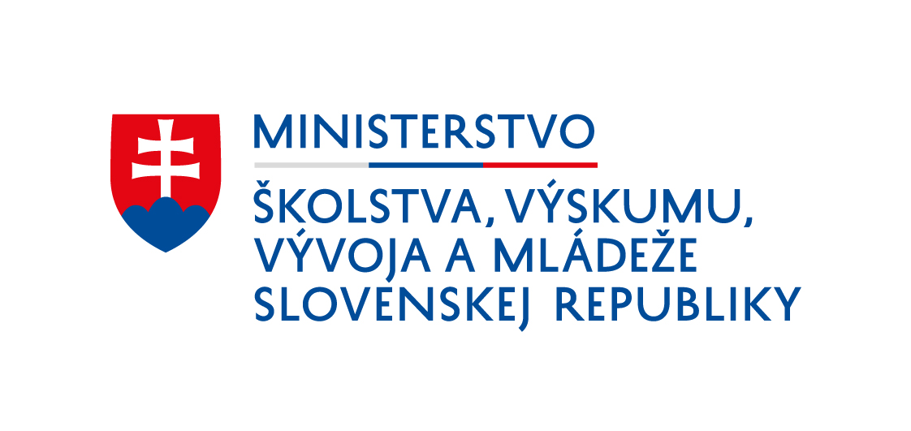
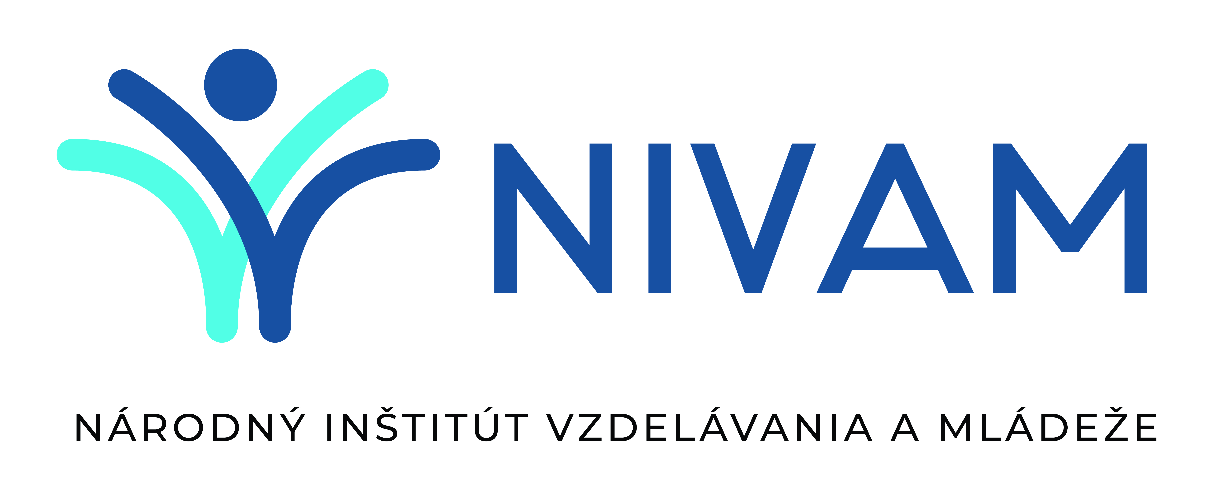

Pokyny k predkladaniu žiadosti o udelenie značky kvality Moderné centrum mládeže

Číslo: 2025/xxxxx:x-E9171

Podľa § 8a zákona č. 282/2008 Z. z. o podpore práce s mládežou a o zmene a doplnení zákona č. 131/2002 Z. z. o vysokých školách a o zmene a doplnení niektorých zákonov v znení neskorších predpisov (ďalej len „zákon“) Moderné centrum mládeže je značka kvality, ktorú udeľuje minister žiadateľovi o značku kvality „Moderné centrum mládeže“, ak:
- uskutočňuje prácu s mládežou,
- splní podmienky a kritériá vymedzené vo výzve vyhlásenej ministerstvom a
- získa odporúčanie akreditačnej komisie na základe hodnotenia.

Podľa § 7 ods. 4 písm. b) zákona žiadosti o udelenie značky kvality Moderné centrum mládeže hodnotí Akreditačná komisia v oblasti práce s mládežou (ďalej len „akreditačná komisia“). Akreditačná komisia je zriadená podľa § 7 ods. 1 zákona ako poradný orgán Ministerstva školstva, výskumu, vývoja a mládeže SR (ďalej len „ministerstvo“). Akreditačná komisia odporúča udeliť značku kvality alebo neudeliť značku kvality. Štatút akreditačnej komisie je vydaný na základe príkazu ministra č. 5/2024, ktorým sa vydáva štatút Akreditačnej komisie v oblasti práce s mládežou (ďalej len „štatút“). Štatút upravuje podrobnosti o činnosti akreditačnej komisie a povinnosti akreditačnej komisie.

Podľa čl. 9 ods. 4 štatútu sa posudzovanie žiadostí o udelenie značky kvality uskutočňuje na základe Pokynov k predkladaniu žiadosti o udelenie značky kvality a podrobných kritérií.

Čl. 1
Predmet žiadosti o udelenie značky kvality

- Žiadosť o udelenie značky kvality obsahuje najmä identifikačné údaje o žiadateľovi, charakteristiku činnosti žiadateľa a čestné vyhlásenie podpísané žiadateľom, ktorým deklaruje správnosť údajov.
- Povinné prílohy žiadosti je potrebné doložiť na základe výzvy.

Čl. 2
Termíny podávania žiadostí

Akreditačná komisia posudzuje žiadosti o udelenie značky kvality raz ročne. Termín podávania žiadostí o udelenie značky kvality bude uvedený vo výzve.

Čl. 3
Proces udeľovania značky kvality

- Žiadosť o udelenie značky kvality je po doručení podrobená formálnej kontrole správnosti a úplnosti.
- V prípade, že v žiadosti alebo jej prílohách nie sú zistené formálne nedostatky, je postúpená na obsahové posúdenie nezávisle dvom členom akreditačnej komisie.
- Ak tajomník akreditačnej komisie zistí v žiadosti o udelenie značky kvality alebo v jej prílohách formálne nedostatky, vyzve žiadateľa na ich odstránenie v lehote sedem pracovných dní odo dňa doručenia žiadosti. Ak žiadateľ formálne nedostatky v určenej lehote neodstráni, predseda akreditačnej komisie navrhne ministerstvu odmietnutie žiadosti o udelenie značky kvality. Ak žiadateľ formálne nedostatky v určenej lehote odstráni, žiadosť je postúpená na obsahové posúdenie podľa odseku 2.
- Ak akreditačná komisia zistí, že žiadateľ o udelenie značky kvality v žiadosti uviedol nepravdivé informácie vo vzťahu k zabezpečeniu uskutočňovania práce s mládežou alebo k splneniu podmienok a kritérií pre udelenie značky kvality, odporučí ministerstvu neudeliť značku kvality. Akreditačná komisia po zvážení predložených posudkov odporučí ministerstvu:

  - udeliť značku kvality alebo

  - neudeliť značku kvality.

Čl. 4
Kritériá hodnotenia

- Akreditačná komisia pri hodnotení žiadosti o udelenie značky kvality postupuje podľa indikátorov stanovených v prílohe.
- K získaniu značky kvality je nevyhnutné, aby žiadateľ preukázal splnenie všetkých minimálnych štandardov (kritérií kvality).
- Po odoslaní formulára bude tajomník akreditačnej komisie kontaktovať žiadateľa a vyzve ho na doplnenie dôkazov ku konkrétnym indikátorom.

Čl. 5
Konzultácie, kontaktné údaje a dostupnosť

- Konzultácie Vám poskytne tajomník/tajomníčka akreditačnej komisie:

email: akreditacie@nivam.sk

Odpoveď na konzultácie podané elektronicky dostane žiadateľ spravidla do 3 pracovných dní.

- Adresou pre doručovanie písomností v styku s akreditačnou komisiou je:

NIVAM
Sekretariát akreditačnej komisie Hálova 6
851 01 Bratislava 5

- Podrobné informácie sú dostupné na webových sídlach:
  - NIVAM – Národný inštitút vzdelávania a mládeže – proces udelenia značky kvality,

  - Ministerstvo školstva, výskumu, vývoja a mládeže – Moderné centrum mládeže,

